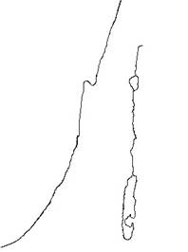
בס"ד
פֶּרֶק י"ג- חַלוּקַת הַאַרֵץ לְשְׁנַיִים וַחֵצִי הַשְׁבַטִים
בס"ד
פֶּרֶק י"ג- חַלוּקַת הַאַרֵץ לְשְׁנַיִים וַחֵצִי הַשְׁבַטִים
אֵיזֵה שֶׁבֶט לֹא קִיבֵּל נַחַלָה?
_____________
אֵיזֵה שֶׁבֶט לֹא קִיבֵּל נַחַלָה?
_____________
גַד
רְאוּבֵן
מַעַרַב
מִזְרַח
דַרוֹם
צַפוֹן
יַם הַתִיכוֹן
יַם הַמֶלַח
נְהַר הַיַרְדֵן
כִּנֵרֵת
חַצִי שֶבֶט הַמְנַשֶה
יַם הַתִיכוֹן
יַם הַמֶלַח
נְהַר הַיַרְדֵן
כִּנֵרֵת
גַד
רְאוּבֵן
חַצִי שֶבֶט הַמְנַשֶה
מַעַרַב
מִזְרַח
דַרוֹם
צַפוֹן

